SSL VPN常見問題
- 關閉開機時自動啟動Pulse Secure軟體
安裝Pulse Secure軟體後，每次重開機皆會自動執行連線，只要取消即可，若不想每次重開機都自動執行連線，請依以下步驟執行。
  - Windows 10 作業系統，滑鼠於下方工具列按右鍵開啟工作管理員，如下圖所示
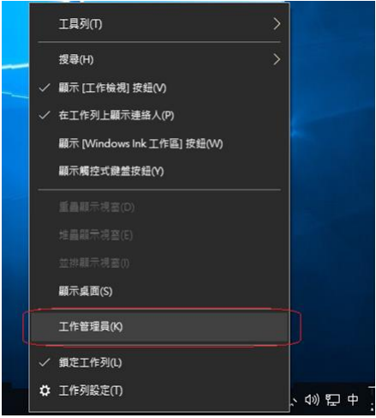
  - 開啟工作管理員，於【開機】頁籤內找到Pulse Secure User Interface 後按右鍵選擇停用 。
